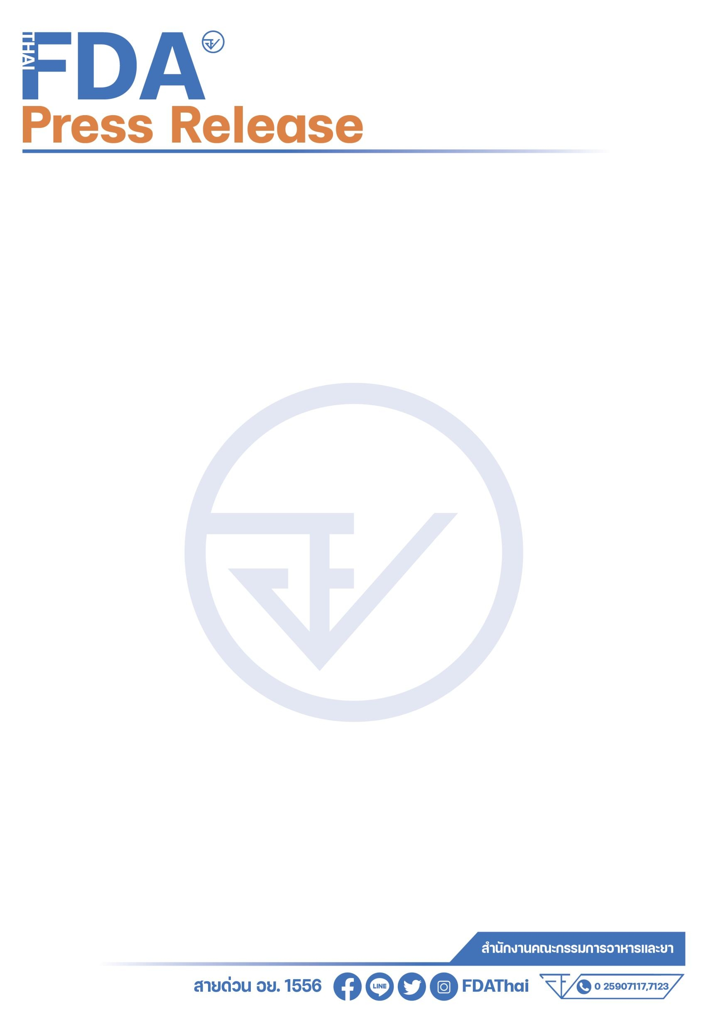

**อย. ยกระดับคุมเข้ม “ยาเอโทมิเดต” เป็นวัตถุออกฤทธิ์ในประเภท 2 แก้ไขปัญหาบุหรี่ซอมบี้**

สำนักงานคณะกรรมการอาหารและยา (อย.) ยกระดับการควบคุมยาเอโทมิเดต (Etomidate) จากเดิมที่เป็นยาควบคุมพิเศษ ให้เป็น “วัตถุออกฤทธิ์ในประเภท 2” โดยมีผลบังคับใช้ตั้งแต่วันที่ 27 กรกฎาคม 2568 เป็นต้นไป เพื่อป้องกันการนำไปใช้ในทางที่ผิด หลังพบแนวโน้มการลักลอบนำไปผสมในน้ำยาบุหรี่ไฟฟ้าในลักษณะที่เรียกว่า “บุหรี่ซอมบี้” ซึ่งออกฤทธิ์คล้ายยาเสพติด เสี่ยงทำให้ผู้สูบหมดสติ หยุดหายใจ หรือเสียชีวิตได้ โดยเฉพาะในกลุ่มเยาวชน

**นายแพทย์วิทิต สฤษฎีชัยกุล รองเลขาธิการคณะกรรมการอาหารและยา** เปิดเผยว่า เอโทมิเดตเป็น  
ยานำสลบที่ใช้เฉพาะในสถานพยาบาล โดยบุคลากรทางการแพทย์ในการหัตถการและการผ่าตัดเฉพาะทางเท่านั้น แต่จากข้อมูลล่าสุดพบว่า มีการนำไปใช้ในทางที่ผิด โดยลักลอบผสมในน้ำยาบุหรี่ไฟฟ้าเพื่อเลียนแบบฤทธิ์ยาเสพติดในกลุ่มผู้เสพ โดยเฉพาะในจีน ฮ่องกง และไต้หวัน และเริ่มพบแนวโน้มแพร่ระบาดในไทย การใช้เอโทมิเดตในลักษณะนี้ไม่เพียงเป็นอันตรายถึงชีวิต แต่ยังเข้าข่ายความผิดตามกฎหมายยาเสพติด หากตรวจพบว่ามีการครอบครองหรือจำหน่าย “บุหรี่ซอมบี้” ซึ่งมีส่วนผสมของเอโทมิเดต จะถือว่ามีความผิดฐานเกี่ยวข้องกับวัตถุออกฤทธิ์ในประเภท 2   
มีโทษจำคุกไม่เกิน 7 ปี และปรับไม่เกิน 700,000 บาท และหากกระทำเพื่อการค้า โทษจำคุกจะเพิ่มเป็น 1–15 ปี ปรับตั้งแต่ 100,000 – 1,500,000 บาท นอกจากนี้ยังอาจเข้าข่ายความผิดฐานฟอกเงิน และถูกยึดทรัพย์ตามกฎหมายได้อีกด้วย

**รองเลขาธิการฯ กล่าวเพิ่มเติมว่า** สำหรับสถานพยาบาลที่มีความจำเป็นต้องใช้ยาเอโทมิเดต ขอให้เตรียมความพร้อมโดยการสำรองยาไว้ใช้ล่วงหน้า 3–4 เดือน เพื่อป้องกันปัญหาการขาดแคลนในช่วงเปลี่ยนผ่านของกระบวนการจัดซื้อ เนื่องจากนับจากวันที่กฎหมายมีผลบังคับ จะสามารถสั่งซื้อยาเอโทมิเดตได้โดยตรงจาก อย. เท่านั้น ทั้งนี้ อย. ขอเตือนประชาชนอย่าหลงเชื่อหรือทดลองใช้ผลิตภัณฑ์บุหรี่ไฟฟ้าที่มีส่วนผสมผิดกฎหมาย หากพบเห็นหรือมีเบาะแสการผลิต นำเข้า หรือจำหน่ายผลิตภัณฑ์สุขภาพที่ต้องสงสัยว่าผิดกฎหมาย สามารถแจ้งข้อมูลมายัง อย. ผ่านสายด่วน 1556 Email: 1556@fda.moph.go.th หรือ Line และ Facebook @FDAThai เพื่อร่วมกันปกป้องสังคมไทยให้ปลอดภัยจากภัยยาเสพติดอย่างยั่งยืน

******************************************************

**วันที่เผยแพร่ข่าว 17 กรกฎาคม 2568 ข่าวแจก 186 / ปีงบประมาณ พ.ศ. 2568**